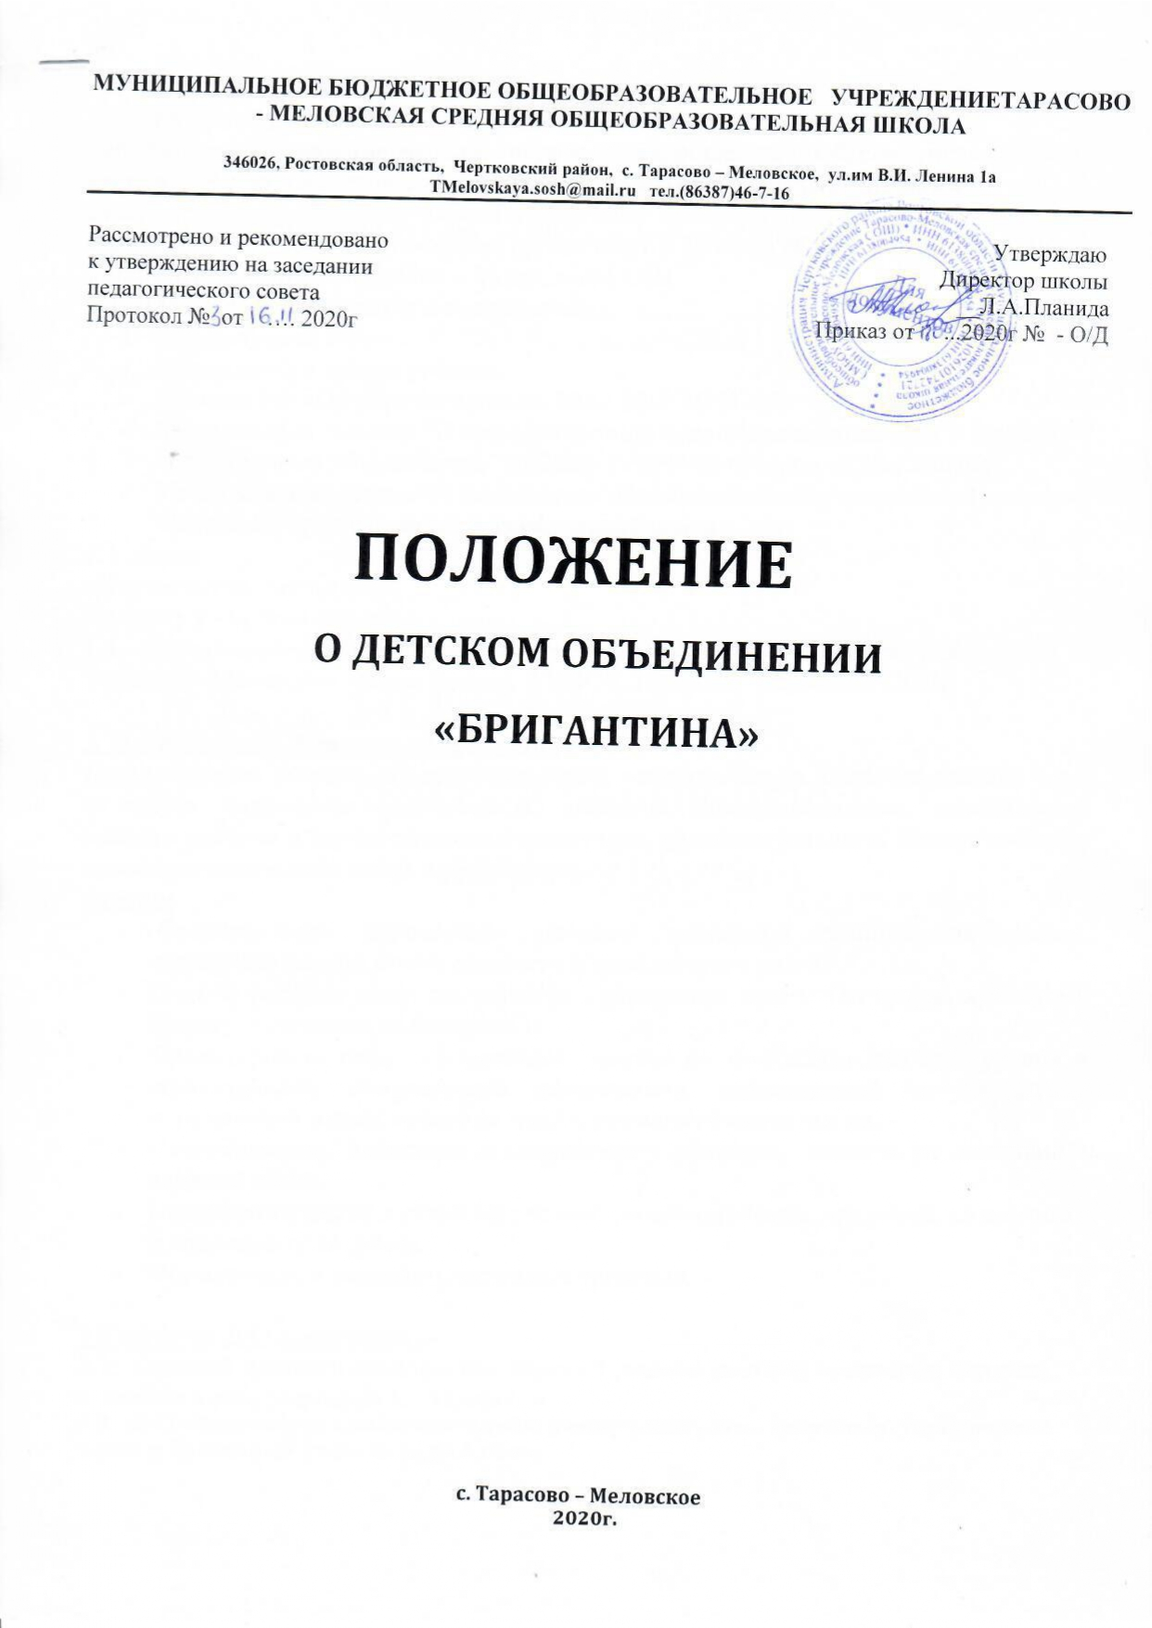

1. Общие положения.
  - Детское общественное объединение «Бригантина» – это независимый, неполитический, некоммерческий, добровольный, общественный, самоуправляемый, творческий союз самостоятельных детей, подростков и взрослых, созданный с целью организации познавательной и досуговой деятельности.
Официальное полное наименование организации – Детское объединение
«Бригантина» МБОУ Тарасово – Меловской СОШ.
  - Д/О создано и действует в соответствии с
    - Конституцией РФ.
    - Конвенцией о правах ребенка.
    - Законом РФ «Об образовании» от 29.12.2012 N273-ФЗ
    - Федеральным законом "О государственной поддержке молодежных и детских общественных объединений." от 28.06.1995 N 98-ФЗ (ред. от28.12.2016)
    - Уставом муниципального бюджетного образовательного учреждения Тарасово- Меловской средней общеобразовательной школы.
  - Девиз:
«Нет ни скуки, нет ни тины На борту у «Бригантины»!»
  - Местонахождения организации: Ростовская область, Чертковский район, село Тарасово - Меловское, улица Ленина, 1 МБОУ Тарасово- Меловская СОШ.

2. Цели и задачи Детского объединения
Цель: создания условия для самовоспитания, самореализации личности ребёнка через активную творческую деятельность, развитие коммуникативных способностей каждого ребёнка, а так же развитие физического, интеллектуального, общественного и духовного потенциала детей и подростков.
Задачи:
    - Содействовать становлению активной жизненной позиции школьников, осознанию личной ответственности и гражданского долга.
    - Помочь ребятам стать достойными Гражданами своего Отечества, любящими Родину, знающими ее историю.
    - Ориентировать ребят на активное участие на посильном для них уровне в созидательной общественной деятельности, направленной на улучшение окружающей жизни, познание мира и самосовершенствования;
    - Способствовать адаптации в современном обществе, защитив от негативных влияний среды.
    - Принимать участие в решении учебных, воспитательных, трудовых, культурных и спортивных вопросах.
    - Формировать и укреплять школьные традиции.
•
3.Структура Д/О «Бригантина»
  - Основой Детского объединения является разновозрастный коллектив, который включает в себя учащихся 1 – 11классов.
  - Д/О «Бригантина» включает в себя: ученическое самоуправление, ученический актив и Школьный ученический Совет.

- Члены объединения, их права и обязанности.
  - Членом Д/О может стать любой классный коллектив школы, признающий цели и задачи объединения. Они имеют равные права и обязанности.
  - Приём в члены объединения на добровольных началах, по единогласному решению руководящего органа.
  - Член объединения может выйти из его состава по собственному желанию на основе личного заявления.
  - Члены Д/О имеют право:
    - на создание индивидуальных (отрядных) символов и атрибутов;
    - на защиту со стороны Д/О;
    - на участие в органах самоуправления;
    - на выражение своего мнения.
  - Все члены Д/О следуют основным законам:
    - Закон слова и дела: Критикуя, предлагай, предлагая, делай.
    - Закон дружбы: Один за всех и все за одного.
    - Закон времени: Точность-вежливость королей.
    - Закон нравственности: Относись к людям так, как бы ты хотел, чтобы они относились к тебе.
    - Закон дома: Школа - твой второй дом, дорожи им.
  - Члены Д/О обязаны:
    - действовать в соответствии с Положением ДО, Уставом школы и Уставом Д/О
«Бригантина»;
    - заботиться о пополнении организации;
    - следовать основным законам, поставленной цели, задачам и традициям;
    - принимать активное участие в делах организации;
    - информировать о своей деятельности Совет Д/О.

5. Органы управления Д/О «Бригантина»
  - Высшим органом является Общешкольная ученическая Конференция, проводящаяся 2 раза в год (в сентябре – установочная, в мае - отчётная). 5.2.Конференция вправе рассматривать любые вопросы деятельности объединения. Только конференция имеет право принимать решения по вопросам:
    - принятие решений о создании, ликвидации и реорганизации и деятельности детского объединения;
    - утверждение Устава, внесение в него изменений и дополнений;
    - определение основных направлений деятельности Д/О;
    - утверждение и отчёт Школьного Совета Д/О о проделанной работе, принятие плана работы на следующий учебный год;
    - избирание Школьного Совета Д/О.
  - Постоянно действующим руководящим органом Д/О является Школьный ученический Совет, который избирается сроком на 1 год по итогам установочной конференции. Совет Д/О собирается не реже 2 раз в месяц. В состав Совета Д/О входят:
    - Адмирал (Совет Адмиралов) Д/О «Бригантина»;
    - Главы и заместители действующих отделов Д/О;
    - Совет капитанов 5 – 11классов.
Школьный Совет вправе принимать решения при наличии более половины своих членов.

6. Направления деятельности Детского объединения.
Детское объединение осуществляет свою деятельность по следующим направлениям:
    - экологическое,
    - патриотическое,
    - нравственное,
    - трудовое,
    - творческое,
    - просветительское,
    - спортивное.

7. Финансовая деятельность.
  - Источником финансирования денежных средств и иного имущества служат:
    - благотворительная помощь организаций различных форм собственности.
  - Детскому объединению также могут принадлежать научные, методические, иные виды интеллектуальной собственности.

8. Детское объединение «Бригантина» сотрудничает с:
    - Районным домом детского творчества,
    - Сельским Домом культуры
    - Сельской библиотекой
    - другими учреждениями культуры и спорта

9. Ликвидация и реорганизация
Прекращение деятельности объединения осуществляется в соответствии с действующим Положением по решению собрания на Общешкольной Конференции.

